附和导线近似平差计算程序使用说明

1.双击可执行文件“附和导线.exe”，进入程序界面。

2.导入导线的已知数据和测量数据。可以在初始界面的数据表格手工输入，也可以按照如下图原始数据的格式编写txt文档，点击文件打开将数据导入到程序的数据表格中。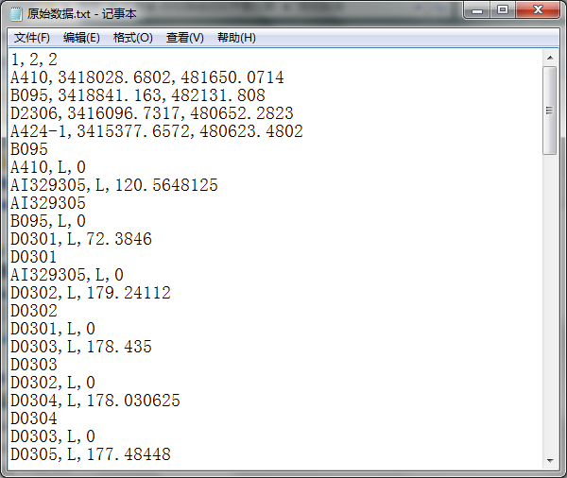

3.数据导入到程序后，点击菜单栏或者工具栏的计算按钮就可以进行附和导线的近似平差计算，计算结果会显示在数据表格中，同时生成计算报告，显示在程序中的报告栏。可以进行计算成果的查看。

4.在计算完成之后，点击菜单栏或者工具栏的绘图按钮，程序能根据计算成果进行导线简图的绘制，并将导线简图在图形栏中显示出来。图中坐标为测量坐标系下的坐标，竖轴为X轴，横轴为Y轴。可以直观的看出导线的走向以及点位信息。，同时点击工具栏的放大缩小图标能够对程序中显示的图像进行放大缩小。

5.最后根据自己的需要，可以对计算成果和导线图进行保存。保存功能在菜单栏的文件按钮之下，工具条中的保存为保存计算报告。文本保存为txt文档，图形可以保存为bmp和dxf文件。

6.菜单栏的刷新按钮能够清空程序中的所有数据，帮助按钮显示程序的相关版本信息。